实现文档批量删除操作：

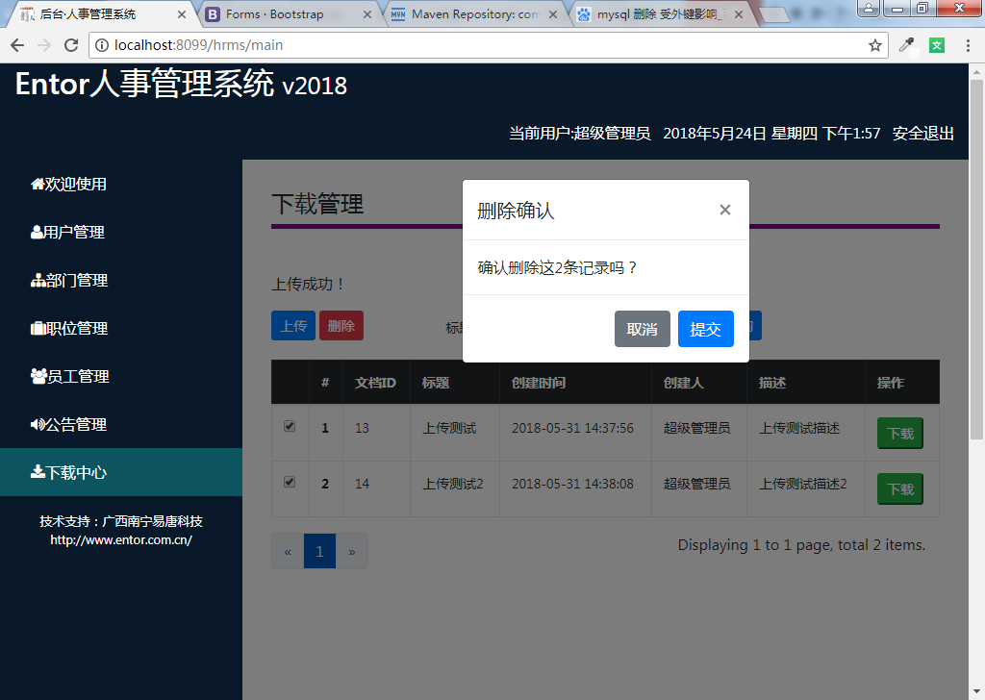

效果图

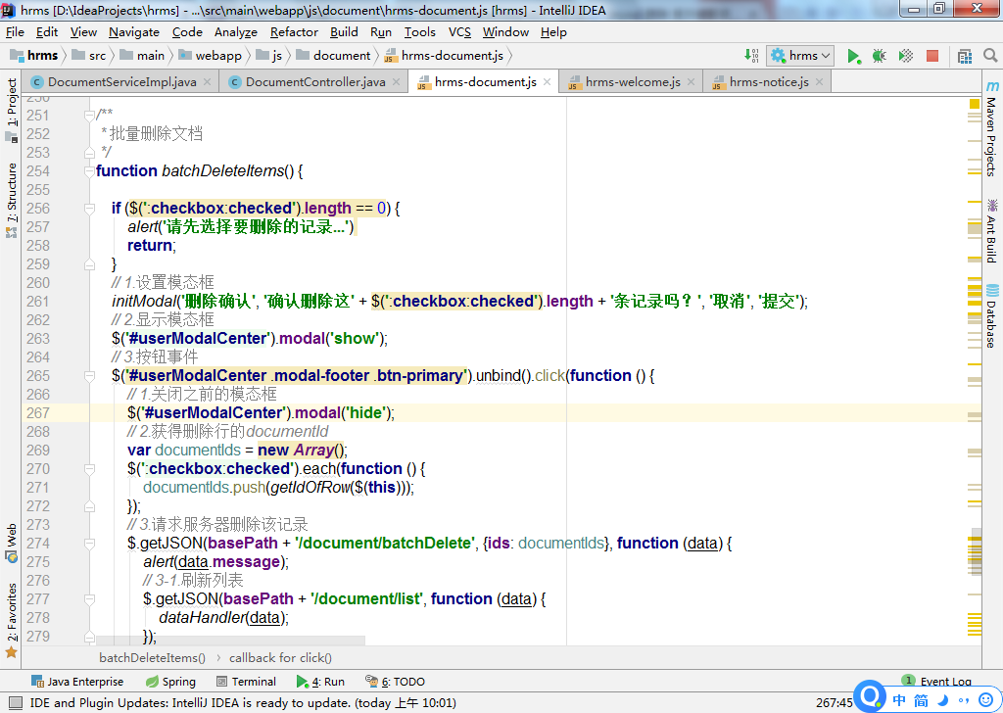

在hrms-document.js中添加批量删除文档的操作。

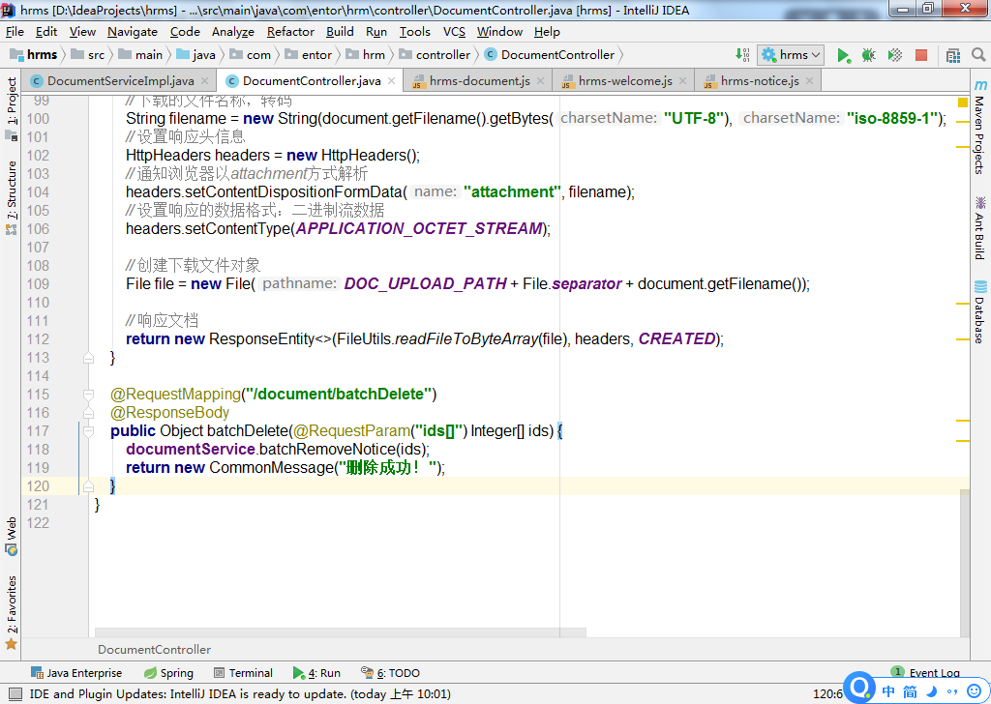

在DocumentController中添加batchDelete操作。

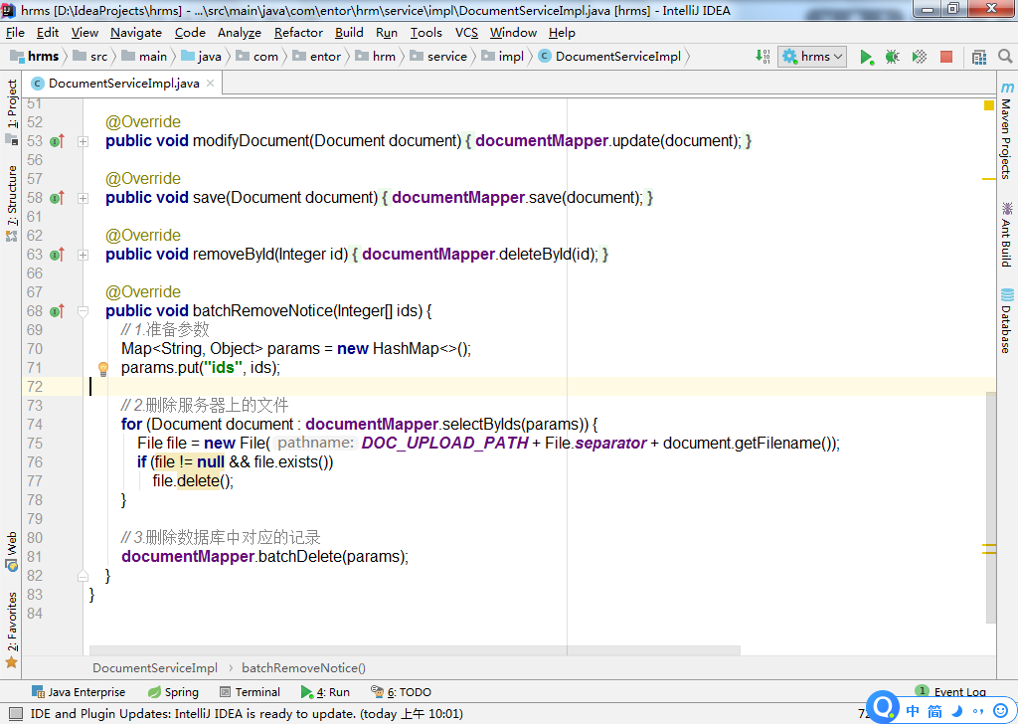

在DocumentServiceImpl中添加batchRemoveDocument操作。注意：这里的处理分为两个方面，其一，通过id集合查询出对应的文件名，从服务器中将文件删除掉；其二，将数据库中对应的记录删除。其它逻辑详见示例代码。